maitre d’ouvrage

RECTORAT DE PARIS
46, rue Saint Jacques
75230 PARIS CEDEX 05

______________

Réhabilitation de l’ECOLE NORMALE SUPERIEURE
24 rue de Lhomond
75005 PARIS
______________

PHASE DIA

______________

FICHES ETAT DES LIEUX

DEPARTEMENT TERRE ATMOSPHERE OCEAN

Architectes Ingénierie Générale et mandataire Ingénierie Fluides

PHD ARCHITECTES IGREC INGENIERIE S.A.S CLIMA PLUS
10 rue de Charonne 127 Avenue d’Italie 9bis, de l’Arpajonnais
75011 PARIS 75013 PARIS 91160 SAULX LES CHARTREUX

Tél : 01.47.00.23.60 Tél : 01.53.94.73.73 Tél : 01.64.48.15.00
Fax : 01.47.00.21.86 Fax : 01.53.94.73.99 Fax : 01.69.34.84.86

Date : Février 2010 Nombre de pages : 45

Version | Observations | Etabli par | Vérifié par | Approuvé par | Date
0 | Création document | SB | SB /VB | VB | Février 2010

N° FICHE : 1 | VISITE DU : 30/11/09
LOCAL : E207

PLOMBERIE/ FLUIDES SPECIAUX
PLOMBERIE

Etat général Ancien o Neuf ou équivalent o
Eau froide oui ☑ non o
Eau chaude oui o non ☑ Ballon o
Point d’eau oui ☑ non ☑
Refroidissement process par eau perdue oui o non ☑

FLUIDES SPECIAUX
Air comprimé oui o non ☑ Bouteille o Réseau o
Gaz de ville oui o non ☑ Bouteille o Réseau o
Azote gazeux oui o non ☑ Bouteille o Réseau o
Azote liquide oui o non ☑ Bouteille o Réseau o
Hélium gazeux oui o non ☑ Bouteille o Réseau o
Hélium liquide oui o non ☑ Bouteille o Réseau o
Argon oui o non ☑ Bouteille o Réseau o
Hydrogène oui o non ☑ Bouteille o Réseau o
Oxygène oui o non ☑ Bouteille o Réseau o
Oxygène/acéthylène oui o non ☑ Bouteille o Réseau o
Dioxyde de carbone oui o non ☑ Bouteille o Réseau o
Argon/éthane oui o non ☑ Bouteille o Réseau o
Récupération d’hélium gazeux oui o non ☑

TRAITEMENT D’AIR
Ventilation Oui o Non ☑ VMC o
Radiateur Oui ☑ Non o
Climatisation à détente directe. Puissance : o
Centrale de traitement d’air. Puissance : o

Taux de brassage : __________________________________________________________
Température intérieure été : rafraîchissement (-5°C par rapport à la température extérieure)
Température intérieure hiver : 19°C
Humidité relative : ___________________________________________________________
Pression relative du local : ____________________________________________________
Classe de propreté : _________________________________________________________
Filtration au soufflage : _______________________________________________________
Filtration à l’extraction : _______________________________________________________

Extraction spécifique :
Sorbonne oui ☑ non o Nombre : 1
Hotte chimique oui o non ☑ Nombre :
Bras articulés oui o non ☑ Nombre :
Armoire à produit chimique oui o non ☑ Nombre :
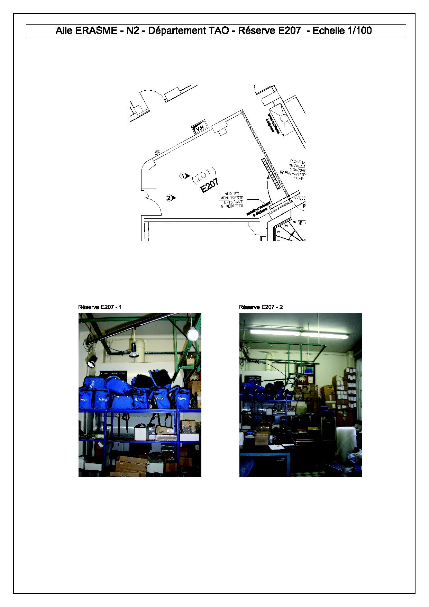

N° FICHE : 2 | VISITE DU : 30/11/09
LOCAL : E209

PLOMBERIE/ FLUIDES SPECIAUX
PLOMBERIE

Etat général Ancien ☑ Neuf ou équivalent o
Eau froide oui ☑ non o
Eau chaude oui ☑ non o Ballon ☑
Point d’eau oui ☑ non o
Refroidissement process par eau perdue oui o non ☑

FLUIDES SPECIAUX
Air comprimé oui o non ☑ Bouteille o Réseau o
Gaz de ville oui o non ☑ Bouteille o Réseau o
Azote gazeux oui o non ☑ Bouteille o Réseau o
Azote liquide oui o non ☑ Bouteille o Réseau o
Hélium gazeux oui o non ☑ Bouteille o Réseau o
Hélium liquide oui o non ☑ Bouteille o Réseau o
Argon oui o non ☑ Bouteille o Réseau o
Hydrogène oui o non ☑ Bouteille o Réseau o
Oxygène oui o non ☑ Bouteille o Réseau o
Oxygène/acéthylène oui o non ☑ Bouteille o Réseau o
Dioxyde de carbone oui o non ☑ Bouteille o Réseau o
Argon/éthane oui o non ☑ Bouteille o Réseau o
Récupération d’hélium gazeux oui o non ☑

TRAITEMENT D’AIR
Ventilation Oui o Non ☑ VMC o
Radiateur Oui ☑ Non o
Climatisation à détente directe. Puissance : o
Centrale de traitement d’air. Puissance : o

Taux de brassage : __________________________________________________________
Température intérieure été : rafraîchissement (-5°C par rapport à la température extérieure)
Température intérieure hiver : 19°C
Humidité relative : ___________________________________________________________
Pression relative du local : ____________________________________________________
Classe de propreté : _________________________________________________________
Filtration au soufflage : _______________________________________________________
Filtration à l’extraction : _______________________________________________________

Extraction spécifique :
Sorbonne oui o non ☑ Nombre :
Hotte chimique oui o non ☑ Nombre :
Bras articulés oui o non ☑ Nombre :
Armoire à produit chimique oui o non ☑ Nombre :
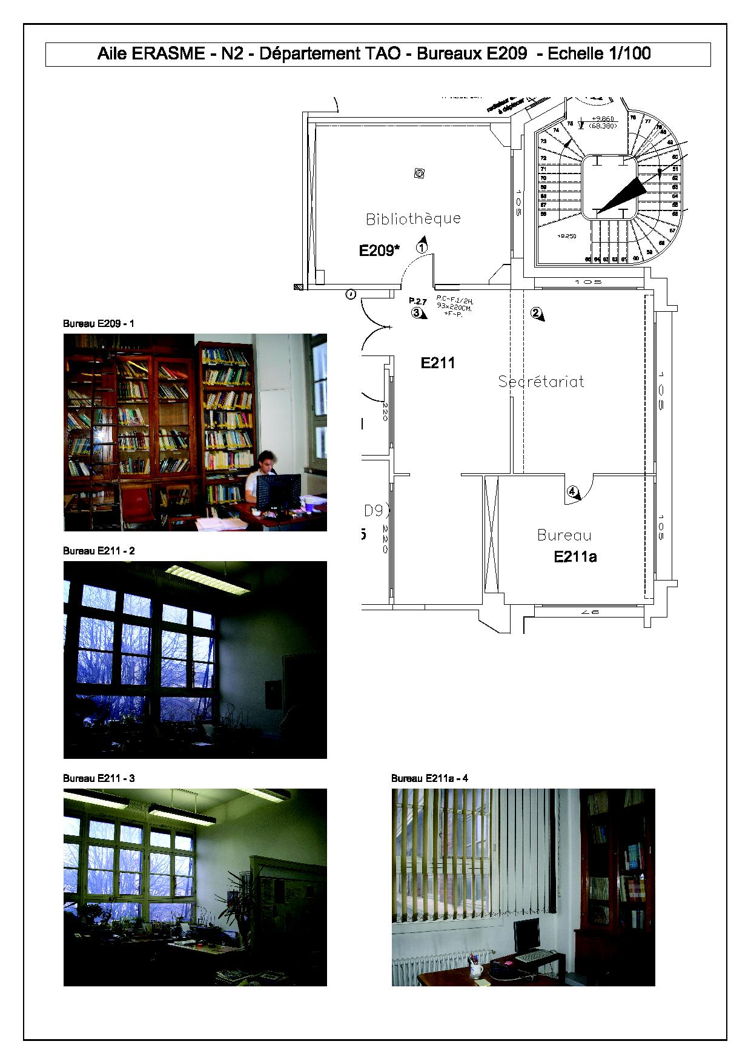

N° FICHE : 3 | VISITE DU : 30/11/09
LOCAL : E211

PLOMBERIE/ FLUIDES SPECIAUX
PLOMBERIE

Etat général Ancien ☑ Neuf ou équivalent o
Eau froide oui ☑ non o
Eau chaude oui ☑ non o Ballon ☑
Point d’eau oui ☑ non o
Refroidissement process par eau perdue oui o non ☑

FLUIDES SPECIAUX
Air comprimé oui o non ☑ Bouteille o Réseau o
Gaz de ville oui o non ☑ Bouteille o Réseau o
Azote gazeux oui o non ☑ Bouteille o Réseau o
Azote liquide oui o non ☑ Bouteille o Réseau o
Hélium gazeux oui o non ☑ Bouteille o Réseau o
Hélium liquide oui o non ☑ Bouteille o Réseau o
Argon oui o non ☑ Bouteille o Réseau o
Hydrogène oui o non ☑ Bouteille o Réseau o
Oxygène oui o non ☑ Bouteille o Réseau o
Oxygène/acéthylène oui o non ☑ Bouteille o Réseau o
Dioxyde de carbone oui o non ☑ Bouteille o Réseau o
Argon/éthane oui o non ☑ Bouteille o Réseau o
Récupération d’hélium gazeux oui o non ☑

TRAITEMENT D’AIR
Ventilation Oui o Non ☑ VMC o
Radiateur Oui ☑ Non o
Climatisation à détente directe. Puissance : o
Centrale de traitement d’air. Puissance : o

Taux de brassage : __________________________________________________________
Température intérieure été : rafraîchissement (-5°C par rapport à la température extérieure)
Température intérieure hiver : 19°C
Humidité relative : ___________________________________________________________
Pression relative du local : ____________________________________________________
Classe de propreté : _________________________________________________________
Filtration au soufflage : _______________________________________________________
Filtration à l’extraction : _______________________________________________________

Extraction spécifique :
Sorbonne oui o non ☑ Nombre :
Hotte chimique oui o non ☑ Nombre :
Bras articulés oui o non ☑ Nombre :
Armoire à produit chimique oui o non ☑ Nombre :

N° FICHE : 4 | VISITE DU : 30/11/09
LOCAL : E214

PLOMBERIE/ FLUIDES SPECIAUX
PLOMBERIE

Etat général Ancien o Neuf ou équivalent o
Eau froide oui o non ☑
Eau chaude oui o non ☑ Ballon o
Point d’eau oui o non ☑
Refroidissement process par eau perdue oui o non ☑

FLUIDES SPECIAUX
Air comprimé oui o non ☑ Bouteille o Réseau o
Gaz de ville oui o non ☑ Bouteille o Réseau o
Azote gazeux oui o non ☑ Bouteille o Réseau o
Azote liquide oui o non ☑ Bouteille o Réseau o
Hélium gazeux oui o non ☑ Bouteille o Réseau o
Hélium liquide oui o non ☑ Bouteille o Réseau o
Argon oui o non ☑ Bouteille o Réseau o
Hydrogène oui o non ☑ Bouteille o Réseau o
Oxygène oui o non ☑ Bouteille o Réseau o
Oxygène/acéthylène oui o non ☑ Bouteille o Réseau o
Dioxyde de carbone oui o non ☑ Bouteille o Réseau o
Argon/éthane oui o non ☑ Bouteille o Réseau o
Récupération d’hélium gazeux oui o non ☑

TRAITEMENT D’AIR
Ventilation Oui o Non ☑ VMC o
Radiateur Oui o Non ☑
Climatisation à détente directe. Puissance : 2 kW ☑
Centrale de traitement d’air. Puissance : o

Taux de brassage : __________________________________________________________
Température intérieure été : rafraîchissement (-5°C par rapport à la température extérieure)
Température intérieure hiver : 19°C
Humidité relative : ___________________________________________________________
Pression relative du local : ____________________________________________________
Classe de propreté : _________________________________________________________
Filtration au soufflage : _______________________________________________________
Filtration à l’extraction : _______________________________________________________

Extraction spécifique :
Sorbonne oui o non ☑ Nombre :
Hotte chimique oui o non ☑ Nombre :
Bras articulés oui o non ☑ Nombre :
Armoire à produit chimique oui o non ☑ Nombre :
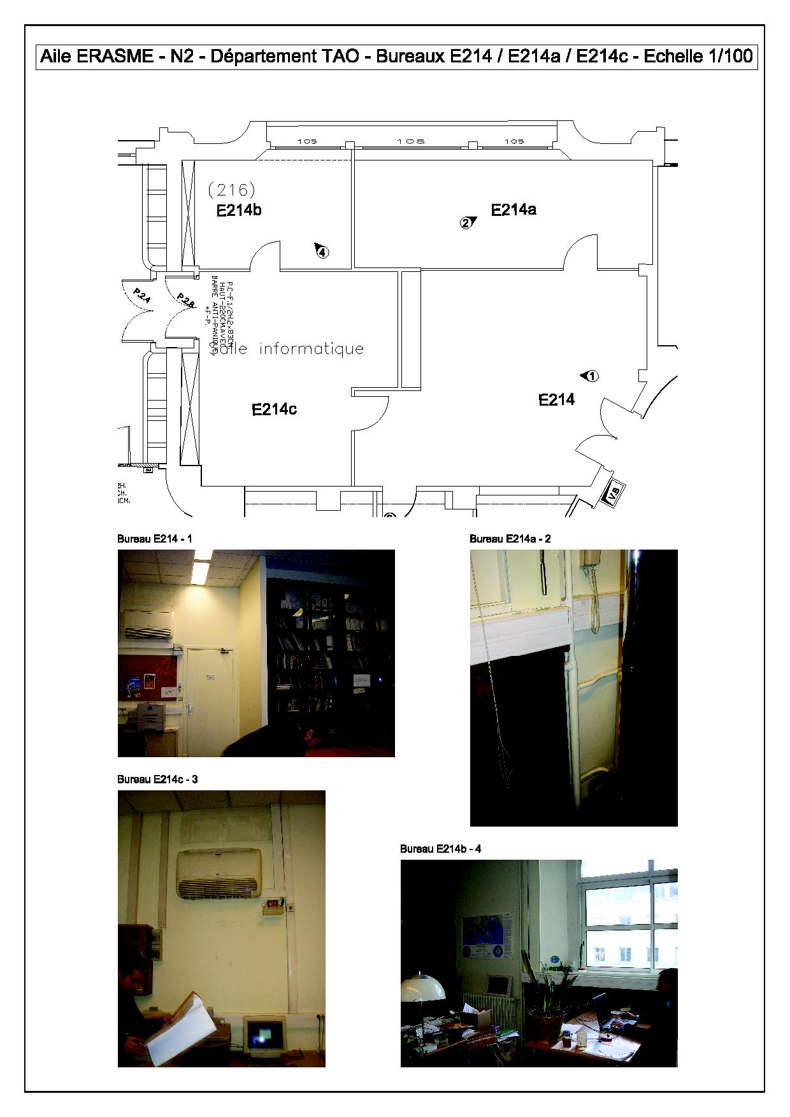

N° FICHE : 5 | VISITE DU : 30/11/09
LOCAL : E218

PLOMBERIE/ FLUIDES SPECIAUX
PLOMBERIE

Etat général Ancien o Neuf ou équivalent o
Eau froide oui o non ☑
Eau chaude oui o non ☑ Ballon o
Point d’eau oui o non ☑
Refroidissement process par eau perdue oui o non ☑

FLUIDES SPECIAUX
Air comprimé oui o non ☑ Bouteille o Réseau o
Gaz de ville oui o non ☑ Bouteille o Réseau o
Azote gazeux oui o non ☑ Bouteille o Réseau o
Azote liquide oui o non ☑ Bouteille o Réseau o
Hélium gazeux oui o non ☑ Bouteille o Réseau o
Hélium liquide oui o non ☑ Bouteille o Réseau o
Argon oui o non ☑ Bouteille o Réseau o
Hydrogène oui o non ☑ Bouteille o Réseau o
Oxygène oui o non ☑ Bouteille o Réseau o
Oxygène/acéthylène oui o non ☑ Bouteille o Réseau o
Dioxyde de carbone oui o non ☑ Bouteille o Réseau o
Argon/éthane oui o non ☑ Bouteille o Réseau o
Récupération d’hélium gazeux oui o non ☑

TRAITEMENT D’AIR
Ventilation Oui o Non ☑ VMC o
Radiateur Oui o Non ☑
Climatisation à détente directe. Puissance : 1 x 1 kW ☑
Centrale de traitement d’air. Puissance : o

Taux de brassage : __________________________________________________________
Température intérieure été : rafraîchissement (-5°C par rapport à la température extérieure)
Température intérieure hiver : 19°C
Humidité relative : ___________________________________________________________
Pression relative du local : ____________________________________________________
Classe de propreté : _________________________________________________________
Filtration au soufflage : _______________________________________________________
Filtration à l’extraction : _______________________________________________________

Extraction spécifique :
Sorbonne oui o non ☑ Nombre :
Hotte chimique oui o non ☑ Nombre :
Bras articulés oui o non ☑ Nombre :
Armoire à produit chimique oui o non ☑ Nombre :
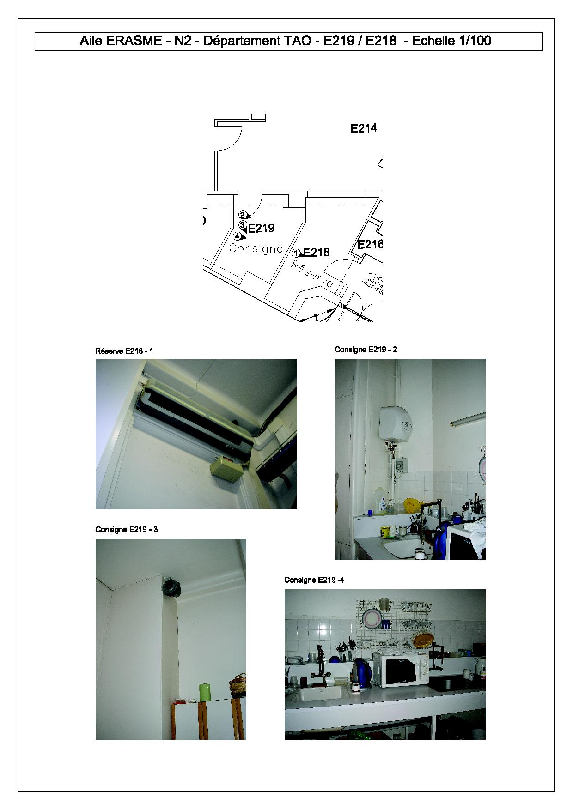

N° FICHE : 6 | VISITE DU : 30/11/09
LOCAL : E219

PLOMBERIE/ FLUIDES SPECIAUX
PLOMBERIE

Etat général Ancien ☑ Neuf ou équivalent o
Eau froide oui ☑ non o
Eau chaude oui ☑ non o Ballon ☑
Point d’eau oui ☑ non o
Refroidissement process par eau perdue oui o non ☑

FLUIDES SPECIAUX
Air comprimé oui o non ☑ Bouteille o Réseau o
Gaz de ville oui o non ☑ Bouteille o Réseau o
Azote gazeux oui o non ☑ Bouteille o Réseau o
Azote liquide oui o non ☑ Bouteille o Réseau o
Hélium gazeux oui o non ☑ Bouteille o Réseau o
Hélium liquide oui o non ☑ Bouteille o Réseau o
Argon oui o non ☑ Bouteille o Réseau o
Hydrogène oui o non ☑ Bouteille o Réseau o
Oxygène oui o non ☑ Bouteille o Réseau o
Oxygène/acéthylène oui o non ☑ Bouteille o Réseau o
Dioxyde de carbone oui o non ☑ Bouteille o Réseau o
Argon/éthane oui o non ☑ Bouteille o Réseau o
Récupération d’hélium gazeux oui o non ☑

TRAITEMENT D’AIR
Ventilation Oui o Non ☑ VMC ☑
Radiateur Oui o Non ☑
Climatisation à détente directe. Puissance : o
Centrale de traitement d’air. Puissance : o

Taux de brassage : __________________________________________________________
Température intérieure été : rafraîchissement (-5°C par rapport à la température extérieure)
Température intérieure hiver : 19°C
Humidité relative : ___________________________________________________________
Pression relative du local : ____________________________________________________
Classe de propreté : _________________________________________________________
Filtration au soufflage : _______________________________________________________
Filtration à l’extraction : _______________________________________________________

Extraction spécifique :
Sorbonne oui o non ☑ Nombre :
Hotte chimique oui o non ☑ Nombre :
Bras articulés oui o non ☑ Nombre :
Armoire à produit chimique oui o non ☑ Nombre :

N° FICHE : 7 | VISITE DU : 30/11/09
LOCAL : E226

PLOMBERIE/ FLUIDES SPECIAUX
PLOMBERIE

Etat général Ancien o Neuf ou équivalent o
Eau froide oui o non ☑
Eau chaude oui o non ☑ Ballon o
Point d’eau oui o non ☑
Refroidissement process par eau perdue oui o non ☑

FLUIDES SPECIAUX
Air comprimé oui o non ☑ Bouteille o Réseau o
Gaz de ville oui o non ☑ Bouteille o Réseau o
Azote gazeux oui o non ☑ Bouteille o Réseau o
Azote liquide oui o non ☑ Bouteille o Réseau o
Hélium gazeux oui o non ☑ Bouteille o Réseau o
Hélium liquide oui o non ☑ Bouteille o Réseau o
Argon oui o non ☑ Bouteille o Réseau o
Hydrogène oui o non ☑ Bouteille o Réseau o
Oxygène oui o non ☑ Bouteille o Réseau o
Oxygène/acéthylène oui o non ☑ Bouteille o Réseau o
Dioxyde de carbone oui o non ☑ Bouteille o Réseau o
Argon/éthane oui o non ☑ Bouteille o Réseau o
Récupération d’hélium gazeux oui o non ☑

TRAITEMENT D’AIR
Ventilation Oui o Non ☑ VMC o
Radiateur Oui o Non ☑
Climatisation à détente directe. Puissance : 2 x 6 kW ☑
Centrale de traitement d’air. Puissance : o

Taux de brassage : __________________________________________________________
Température intérieure été : rafraîchissement (-5°C par rapport à la température extérieure)
Température intérieure hiver : 19°C
Humidité relative : ___________________________________________________________
Pression relative du local : ____________________________________________________
Classe de propreté : _________________________________________________________
Filtration au soufflage : _______________________________________________________
Filtration à l’extraction : _______________________________________________________

Extraction spécifique :
Sorbonne oui o non ☑ Nombre :
Hotte chimique oui o non ☑ Nombre :
Bras articulés oui o non ☑ Nombre :
Armoire à produit chimique oui o non ☑ Nombre :
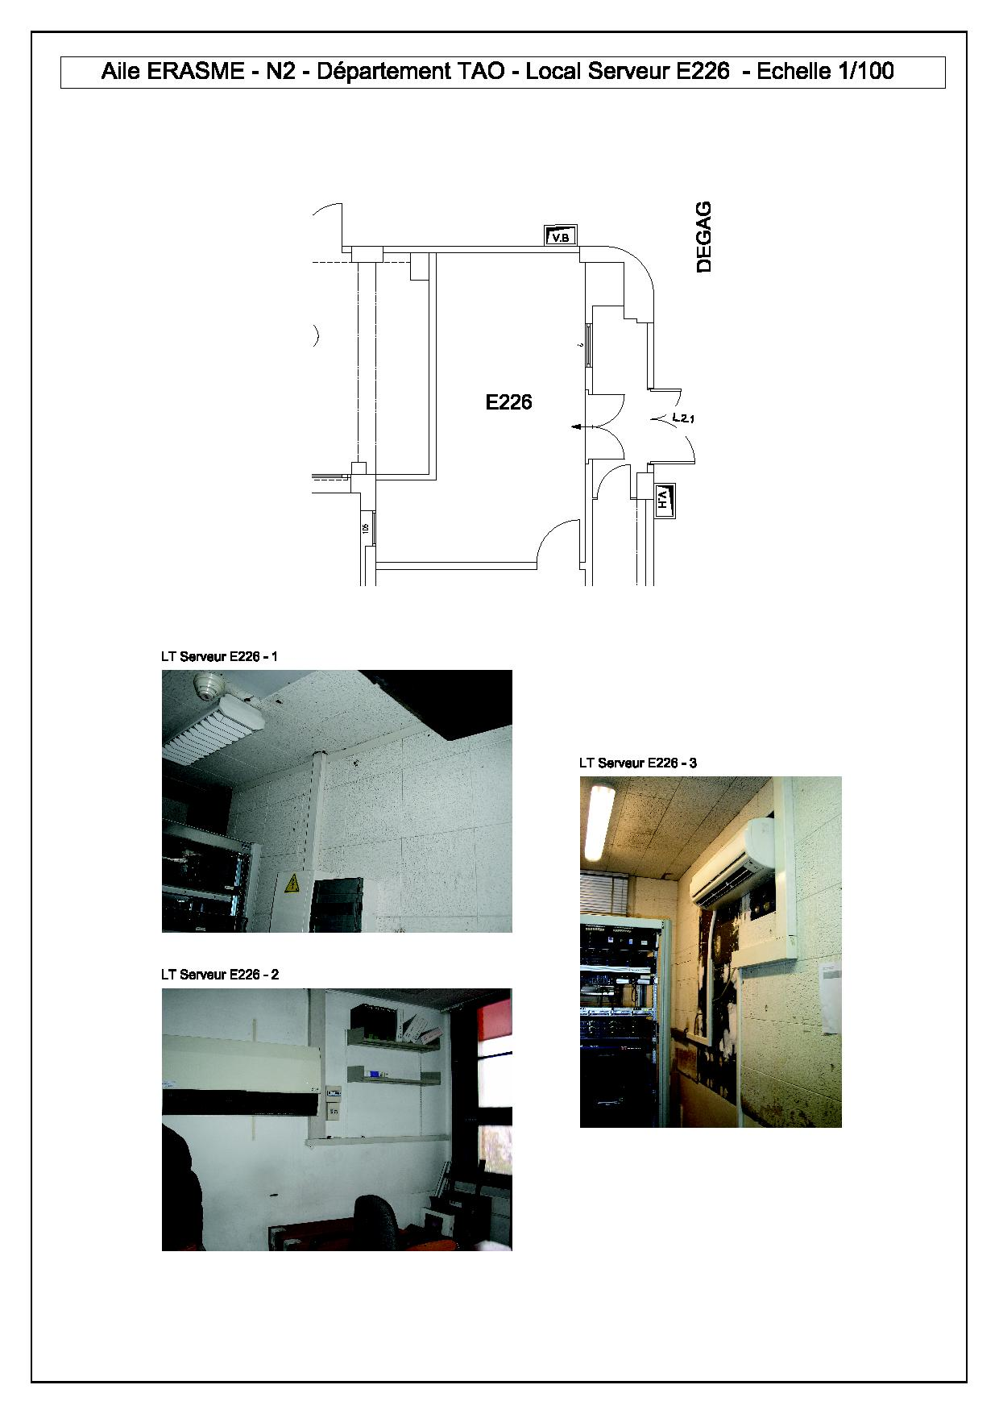

N° FICHE : 8 | VISITE DU : 30/11/09
LOCAL : E309

PLOMBERIE/ FLUIDES SPECIAUX
PLOMBERIE

Etat général Ancien o Neuf ou équivalent o
Eau froide oui o non ☑
Eau chaude oui o non ☑ Ballon o
Point d’eau oui o non ☑
Refroidissement process par eau perdue oui o non ☑

FLUIDES SPECIAUX
Air comprimé oui o non ☑ Bouteille o Réseau o
Gaz de ville oui o non ☑ Bouteille o Réseau o
Azote gazeux oui o non ☑ Bouteille o Réseau o
Azote liquide oui o non ☑ Bouteille o Réseau o
Hélium gazeux oui o non ☑ Bouteille o Réseau o
Hélium liquide oui o non ☑ Bouteille o Réseau o
Argon oui o non ☑ Bouteille o Réseau o
Hydrogène oui o non ☑ Bouteille o Réseau o
Oxygène oui o non ☑ Bouteille o Réseau o
Oxygène/acéthylène oui o non ☑ Bouteille o Réseau o
Dioxyde de carbone oui o non ☑ Bouteille o Réseau o
Argon/éthane oui o non ☑ Bouteille o Réseau o
Récupération d’hélium gazeux oui o non ☑

TRAITEMENT D’AIR
Ventilation Oui o Non ☑ VMC o
Radiateur Oui ☑ Non o
Climatisation à détente directe. Puissance : 2 kW ☑
Centrale de traitement d’air. Puissance : o

Taux de brassage : __________________________________________________________
Température intérieure été : rafraîchissement (-5°C par rapport à la température extérieure)
Température intérieure hiver : 19°C
Humidité relative : ___________________________________________________________
Pression relative du local : ____________________________________________________
Classe de propreté : _________________________________________________________
Filtration au soufflage : _______________________________________________________
Filtration à l’extraction : _______________________________________________________

Extraction spécifique :
Sorbonne oui o non ☑ Nombre :
Hotte chimique oui o non ☑ Nombre :
Bras articulés oui o non ☑ Nombre :
Armoire à produit chimique oui o non ☑ Nombre :
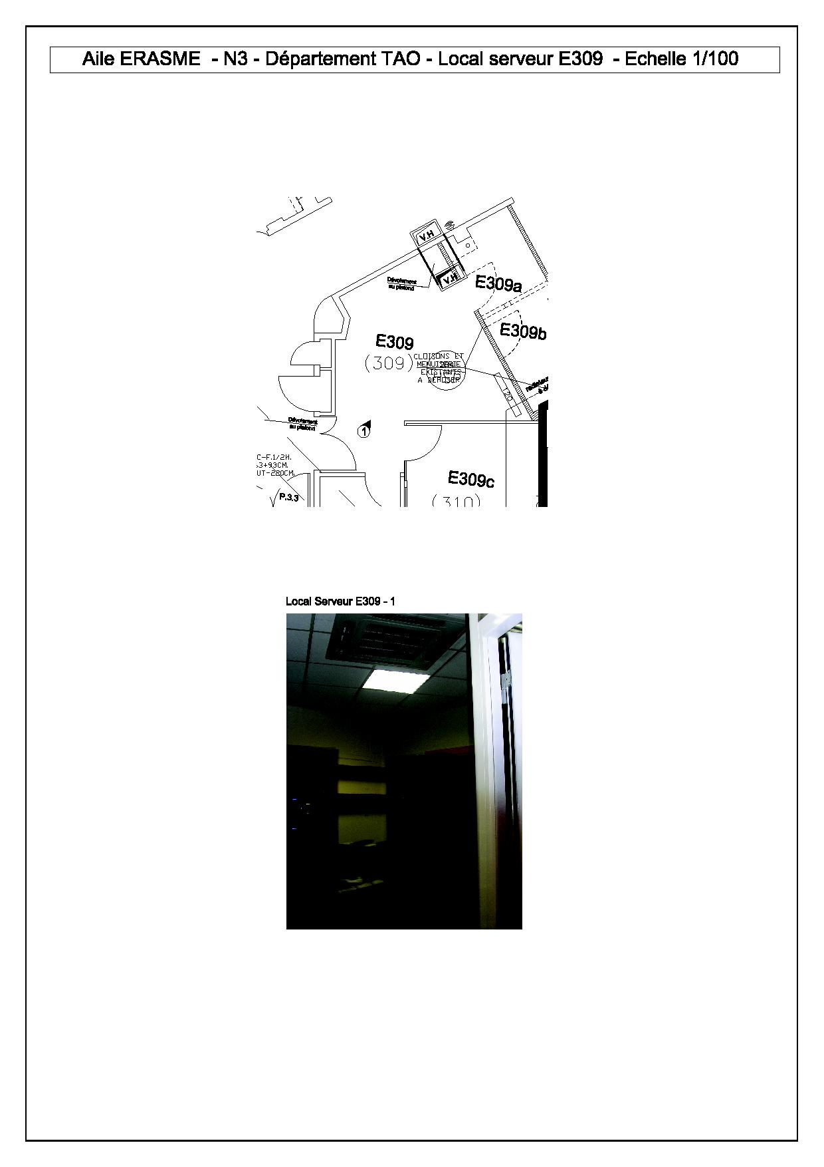

N° FICHE : 9 | VISITE DU : 30/11/09
LOCAL : E328

PLOMBERIE/ FLUIDES SPECIAUX
PLOMBERIE

Etat général Ancien o Neuf ou équivalent o
Eau froide oui o non ☑
Eau chaude oui o non ☑ Ballon o
Point d’eau oui o non ☑
Refroidissement process par eau perdue oui o non ☑

FLUIDES SPECIAUX
Air comprimé oui o non ☑ Bouteille o Réseau o
Gaz de ville oui o non ☑ Bouteille o Réseau o
Azote gazeux oui o non ☑ Bouteille o Réseau o
Azote liquide oui o non ☑ Bouteille o Réseau o
Hélium gazeux oui o non ☑ Bouteille o Réseau o
Hélium liquide oui o non ☑ Bouteille o Réseau o
Argon oui o non ☑ Bouteille o Réseau o
Hydrogène oui o non ☑ Bouteille o Réseau o
Oxygène oui o non ☑ Bouteille o Réseau o
Oxygène/acéthylène oui o non ☑ Bouteille o Réseau o
Dioxyde de carbone oui o non ☑ Bouteille o Réseau o
Argon/éthane oui o non ☑ Bouteille o Réseau o
Récupération d’hélium gazeux oui o non ☑

TRAITEMENT D’AIR
Ventilation Oui o Non ☑ VMC o
Radiateur Oui ☑ Non o
Climatisation à détente directe. Puissance : 2 kW ☑
Centrale de traitement d’air. Puissance : o

Taux de brassage : __________________________________________________________
Température intérieure été : rafraîchissement (-5°C par rapport à la température extérieure)
Température intérieure hiver : 19°C
Humidité relative : ___________________________________________________________
Pression relative du local : ____________________________________________________
Classe de propreté : _________________________________________________________
Filtration au soufflage : _______________________________________________________
Filtration à l’extraction : _______________________________________________________

Extraction spécifique :
Sorbonne oui o non ☑ Nombre :
Hotte chimique oui o non ☑ Nombre :
Bras articulés oui o non ☑ Nombre :
Armoire à produit chimique oui o non ☑ Nombre :

N° FICHE : 10 | VISITE DU : 30/11/09
LOCAL : E334

PLOMBERIE/ FLUIDES SPECIAUX
PLOMBERIE

Etat général Ancien o Neuf ou équivalent o
Eau froide oui o non ☑
Eau chaude oui o non ☑ Ballon o
Point d’eau oui o non ☑
Refroidissement process par eau perdue oui o non ☑

FLUIDES SPECIAUX
Air comprimé oui o non ☑ Bouteille o Réseau o
Gaz de ville oui o non ☑ Bouteille o Réseau o
Azote gazeux oui o non ☑ Bouteille o Réseau o
Azote liquide oui o non ☑ Bouteille o Réseau o
Hélium gazeux oui o non ☑ Bouteille o Réseau o
Hélium liquide oui o non ☑ Bouteille o Réseau o
Argon oui ☑ non o Bouteille ☑ Réseau o
Hydrogène oui o non ☑ Bouteille o Réseau o
Oxygène oui o non ☑ Bouteille o Réseau o
Oxygène/acéthylène oui o non ☑ Bouteille o Réseau o
Acéthylène oui o non ☑ Bouteille o Réseau o
Dioxyde de carbone oui o non ☑ Bouteille o Réseau o
Argon/éthane oui o non ☑ Bouteille o Réseau o
Récupération d’hélium gazeux oui o non ☑

TRAITEMENT D’AIR
Ventilation Oui o Non ☑ VMC o
Radiateur Oui ☑ Non o
Climatisation à détente directe. Puissance : o
Centrale de traitement d’air. Puissance : o
Taux de brassage : __________________________________________________________
Température intérieure été : rafraîchissement (-5°C par rapport à la température extérieure)
Température intérieure hiver : 19°C
Humidité relative : ___________________________________________________________
Pression relative du local : ____________________________________________________
Classe de propreté : _________________________________________________________
Filtration au soufflage : _______________________________________________________
Filtration à l’extraction : _______________________________________________________

Extraction spécifique :
Sorbonne oui o non ☑ Nombre :
Hotte chimique oui o non ☑ Nombre :
Bras articulés oui o non ☑ Nombre :
Armoire à produit chimique oui o non ☑ Nombre :

N° FICHE : 11 | VISITE DU : 30/11/09
LOCAL : E337

PLOMBERIE/ FLUIDES SPECIAUX

PLOMBERIE
Etat général Ancien o Neuf ou équivalent o
Eau froide oui o non ☑
Eau chaude oui o non ☑ Ballon o
Point d’eau oui o non ☑
Refroidissement process par eau perdue oui o non ☑

FLUIDES SPECIAUX
Air comprimé oui o non ☑ Bouteille o Réseau o
Gaz de ville oui o non ☑ Bouteille o Réseau o
Azote gazeux oui o non ☑ Bouteille o Réseau o
Azote liquide oui o non ☑ Bouteille o Réseau o
Hélium gazeux oui o non ☑ Bouteille o Réseau o
Hélium liquide oui o non ☑ Bouteille o Réseau o
Argon oui o non ☑ Bouteille o Réseau o
Hydrogène oui o non ☑ Bouteille o Réseau o
Oxygène oui o non ☑ Bouteille o Réseau o
Oxygène/acéthylène oui o non ☑ Bouteille o Réseau o
Acéthylène oui o non ☑ Bouteille o Réseau o
Dioxyde de carbone oui o non ☑ Bouteille o Réseau o
Argon/éthane oui o non ☑ Bouteille o Réseau o
Récupération d’hélium gazeux oui o non ☑

TRAITEMENT D’AIR
Ventilation Oui o Non ☑ VMC o
Radiateur Oui ☑ Non o
Climatisation à détente directe. Puissance : o
Centrale de traitement d’air. Puissance : o

Taux de brassage : __________________________________________________________
Température intérieure été : rafraîchissement (-5°C par rapport à la température extérieure)
Température intérieure hiver : 19°C
Humidité relative : ___________________________________________________________
Pression relative du local : ____________________________________________________
Classe de propreté : _________________________________________________________
Filtration au soufflage : _______________________________________________________
Filtration à l’extraction : _______________________________________________________

Extraction spécifique :
Sorbonne oui o non ☑ Nombre :
Hotte chimique oui ☑ non o Nombre : 1
Bras articulés oui o non ☑ Nombre :
Armoire à produit chimique oui o non ☑ Nombre :

N° FICHE : 12 | VISITE DU : 30/11/09
LOCAL : E339a

PLOMBERIE/ FLUIDES SPECIAUX
PLOMBERIE

Etat général Ancien o Neuf ou équivalent o
Eau froide oui o non ☑
Eau chaude oui o non ☑ Ballon o
Point d’eau oui o non ☑
Refroidissement process par eau perdue oui o non ☑

FLUIDES SPECIAUX
Air comprimé oui o non ☑ Bouteille o Réseau o
Gaz de ville oui o non ☑ Bouteille o Réseau o
Azote gazeux oui o non ☑ Bouteille o Réseau o
Azote liquide oui ☑ non o Bouteille ☑ Réseau o
Hélium gazeux oui o non ☑ Bouteille o Réseau o
Hélium liquide oui o non ☑ Bouteille o Réseau o
Argon oui o non ☑ Bouteille o Réseau o
Hydrogène oui o non ☑ Bouteille o Réseau o
Oxygène oui o non ☑ Bouteille o Réseau o
Oxygène/acéthylène oui o non ☑ Bouteille o Réseau o
Acéthylène oui o non ☑ Bouteille o Réseau o
Dioxyde de carbone oui o non ☑ Bouteille o Réseau o
Argon/éthane oui o non ☑ Bouteille o Réseau o
Récupération d’hélium gazeux oui o non ☑

TRAITEMENT D’AIR
Ventilation Oui o Non ☑ VMC o
Radiateur Oui o Non ☑
Climatisation à détente directe. Puissance : ?? ☑
Centrale de traitement d’air. Puissance : o
Taux de brassage : __________________________________________________________
Température intérieure été : rafraîchissement (-5°C par rapport à la température extérieure)
Température intérieure hiver : 19°C
Humidité relative : ___________________________________________________________
Pression relative du local : ____________________________________________________
Classe de propreté : _________________________________________________________
Filtration au soufflage : _______________________________________________________
Filtration à l’extraction : _______________________________________________________

Extraction spécifique :
Sorbonne oui o non ☑ Nombre :
Hotte chimique oui o non ☑ Nombre :
Bras articulés oui o non ☑ Nombre :
Armoire à produit chimique oui o non ☑ Nombre :
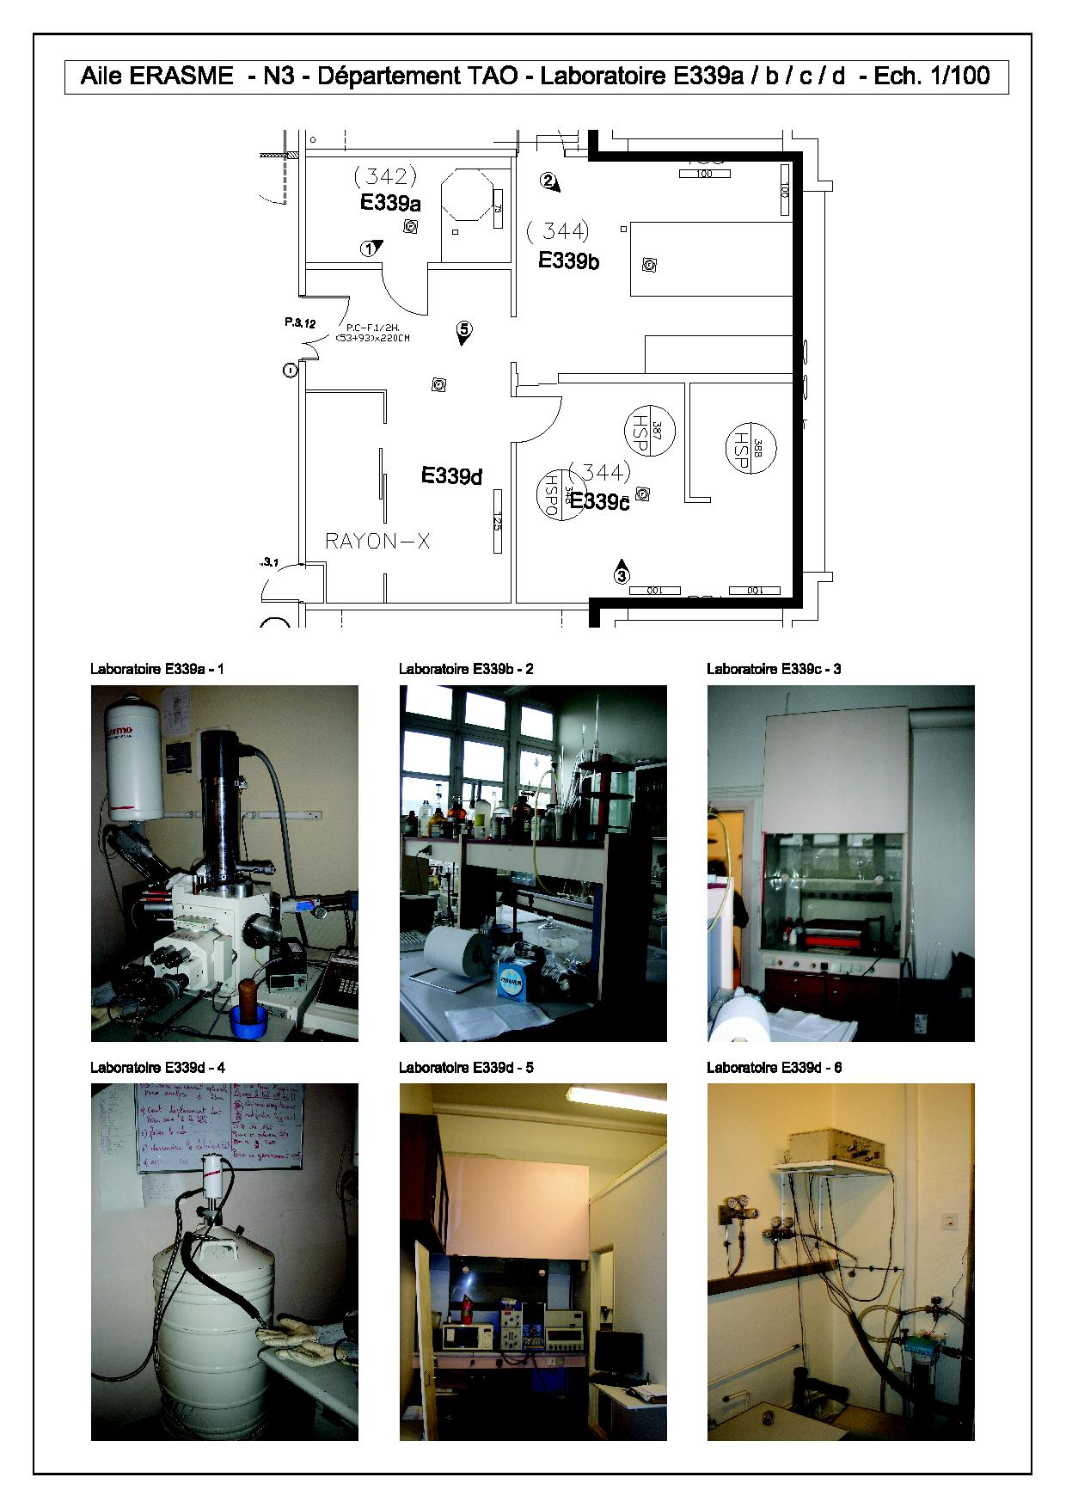

N° FICHE : 13 | VISITE DU : 30/11/09
LOCAL : E339b

PLOMBERIE/ FLUIDES SPECIAUX
PLOMBERIE

Etat général Ancien ☑ Neuf ou équivalent o
Eau froide oui ☑ non o
Eau chaude oui o non ☑ Ballon o
Point d’eau oui ☑ non o
Refroidissement process par eau perdue oui o non ☑

FLUIDES SPECIAUX
Air comprimé oui o non ☑ Bouteille o Réseau o
Gaz de ville oui o non ☑ Bouteille o Réseau o
Azote gazeux oui o non ☑ Bouteille o Réseau o
Azote liquide oui o non ☑ Bouteille o Réseau o
Hélium gazeux oui o non ☑ Bouteille o Réseau o
Hélium liquide oui o non ☑ Bouteille o Réseau o
Argon oui o non ☑ Bouteille o Réseau o
Hydrogène oui o non ☑ Bouteille o Réseau o
Oxygène oui o non ☑ Bouteille o Réseau o
Oxygène/acéthylène oui o non ☑ Bouteille o Réseau o
Acéthylène oui o non ☑ Bouteille o Réseau o
Dioxyde de carbone oui o non ☑ Bouteille o Réseau o
Argon/éthane oui o non ☑ Bouteille o Réseau o
Récupération d’hélium gazeux oui o non ☑

TRAITEMENT D’AIR
Ventilation Oui o Non ☑ VMC o
Radiateur Oui ☑ Non o
Climatisation à détente directe. Puissance : o
Centrale de traitement d’air. Puissance : o

Taux de brassage : __________________________________________________________
Température intérieure été : rafraîchissement (-5°C par rapport à la température extérieure)
Température intérieure hiver : 19°C
Humidité relative : ___________________________________________________________
Pression relative du local : ____________________________________________________
Classe de propreté : _________________________________________________________
Filtration au soufflage : _______________________________________________________
Filtration à l’extraction : _______________________________________________________

Extraction spécifique :
Sorbonne oui ☑ non o Nombre : 1
Hotte chimique oui o non ☑ Nombre :
Bras articulés oui o non ☑ Nombre :
Armoire à produit chimique oui ☑ non o Nombre : 1

N° FICHE : 14 | VISITE DU : 30/11/09
LOCAL : E339c

PLOMBERIE/ FLUIDES SPECIAUX
PLOMBERIE

Etat général Ancien o Neuf ou équivalent o
Eau froide oui o non ☑
Eau chaude oui o non ☑ Ballon o
Point d’eau oui o non ☑
Refroidissement process par eau perdue oui o non ☑

FLUIDES SPECIAUX
Air comprimé oui o non ☑ Bouteille o Réseau o
Gaz de ville oui o non ☑ Bouteille o Réseau o
Azote gazeux oui o non ☑ Bouteille o Réseau o
Azote liquide oui o non ☑ Bouteille o Réseau o
Hélium gazeux oui o non ☑ Bouteille o Réseau o
Hélium liquide oui o non ☑ Bouteille o Réseau o
Argon oui o non ☑ Bouteille o Réseau o
Hydrogène oui o non ☑ Bouteille o Réseau o
Oxygène oui o non ☑ Bouteille o Réseau o
Oxygène/acéthylène oui o non ☑ Bouteille o Réseau o
Acéthylène oui o non ☑ Bouteille o Réseau o
Dioxyde de carbone oui o non ☑ Bouteille o Réseau o
Argon/éthane oui o non ☑ Bouteille o Réseau o
Récupération d’hélium gazeux oui o non ☑

TRAITEMENT D’AIR
Ventilation Oui o Non ☑ VMC o
Radiateur Oui ☑ Non o
Climatisation à détente directe. Puissance : o
Centrale de traitement d’air. Puissance : o
Taux de brassage : __________________________________________________________
Température intérieure été : rafraîchissement (-5°C par rapport à la température extérieure)
Température intérieure hiver : 19°C
Humidité relative : ___________________________________________________________
Pression relative du local : ____________________________________________________
Classe de propreté : _________________________________________________________
Filtration au soufflage : _______________________________________________________
Filtration à l’extraction : _______________________________________________________

Extraction spécifique :
Sorbonne oui o non ☑ Nombre :
Hotte chimique oui o non ☑ Nombre :
Bras articulés oui o non ☑ Nombre :
Armoire à produit chimique oui o non ☑ Nombre :

N° FICHE : 15 | VISITE DU : 30/11/09
LOCAL : E339d

PLOMBERIE/ FLUIDES SPECIAUX
PLOMBERIE

Etat général Ancien o Neuf ou équivalent o
Eau froide oui ☑ non o
Eau chaude oui o non ☑ Ballon o
Point d’eau oui o non ☑
Refroidissement process par eau perdue oui o non ☑

FLUIDES SPECIAUX
Air comprimé oui o non ☑ Bouteille o Réseau o
Gaz de ville oui ☑ non o Bouteille ☑ Réseau o
Azote gazeux oui ☑ non o Bouteille ☑ Réseau o
Azote liquide oui o non ☑ Bouteille o Réseau o
Hélium gazeux oui ☑ non o Bouteille ☑ Réseau o
Hélium liquide oui o non ☑ Bouteille o Réseau o
Argon oui o non ☑ Bouteille o Réseau o
Hydrogène oui o non ☑ Bouteille o Réseau o
Oxygène oui o non ☑ Bouteille o Réseau o
Oxygène/acéthylène oui o non ☑ Bouteille o Réseau o
Acéthylène oui ☑ non o Bouteille ☑ Réseau o
Dioxyde de carbone oui o non ☑ Bouteille o Réseau o
Argon/éthane oui ☑ non o Bouteille ☑ Réseau o
Récupération d’hélium gazeux oui o non ☑

TRAITEMENT D’AIR
Ventilation Oui o Non ☑ VMC o
Radiateur Oui ☑ Non o
Climatisation à détente directe. Puissance : o
Centrale de traitement d’air. Puissance : o

Taux de brassage : __________________________________________________________
Température intérieure été : rafraîchissement (-5°C par rapport à la température extérieure)
Température intérieure hiver : 19°C
Humidité relative : ___________________________________________________________
Pression relative du local : ____________________________________________________
Classe de propreté : _________________________________________________________
Filtration au soufflage : _______________________________________________________
Filtration à l’extraction : _______________________________________________________

Extraction spécifique :
Sorbonne oui ☑ non o Nombre : 1
Hotte chimique oui o non ☑ Nombre :
Bras articulés oui o non ☑ Nombre :
Armoire à produit chimique oui o non ☑ Nombre :

N° FICHE : 16 | VISITE DU : 30/11/09
LOCAL : E344

PLOMBERIE/ FLUIDES SPECIAUX
PLOMBERIE

Etat général Ancien o Neuf ou équivalent o
Eau froide oui o non ☑
Eau chaude oui o non ☑ Ballon o
Point d’eau oui o non ☑
Refroidissement process par eau perdue oui o non ☑

FLUIDES SPECIAUX
Air comprimé oui o non ☑ Bouteille o Réseau o
Gaz de ville oui o non ☑ Bouteille o Réseau o
Azote gazeux oui o non ☑ Bouteille o Réseau o
Azote liquide oui o non ☑ Bouteille o Réseau o
Hélium gazeux oui o non ☑ Bouteille o Réseau o
Hélium liquide oui o non ☑ Bouteille o Réseau o
Argon oui o non ☑ Bouteille o Réseau o
Hydrogène oui o non ☑ Bouteille o Réseau o
Oxygène oui o non ☑ Bouteille o Réseau o
Oxygène/acéthylène oui o non ☑ Bouteille o Réseau o
Acéthylène oui o non ☑ Bouteille o Réseau o
Dioxyde de carbone oui o non ☑ Bouteille o Réseau o
Argon/éthane oui o non ☑ Bouteille o Réseau o
Récupération d’hélium gazeux oui o non ☑

TRAITEMENT D’AIR
Ventilation Oui o Non ☑ VMC o
Radiateur Oui o Non ☑
Climatisation à détente directe. Puissance : 5 kW ☑
Centrale de traitement d’air. Puissance : o

Taux de brassage : __________________________________________________________
Température intérieure été : rafraîchissement (-5°C par rapport à la température extérieure)
Température intérieure hiver : 19°C
Humidité relative : ___________________________________________________________
Pression relative du local : ____________________________________________________
Classe de propreté : _________________________________________________________
Filtration au soufflage : _______________________________________________________
Filtration à l’extraction : _______________________________________________________

Extraction spécifique :
Sorbonne oui o non ☑ Nombre :
Hotte chimique oui o non ☑ Nombre :
Bras articulés oui o non ☑ Nombre :
Armoire à produit chimique oui o non ☑ Nombre :
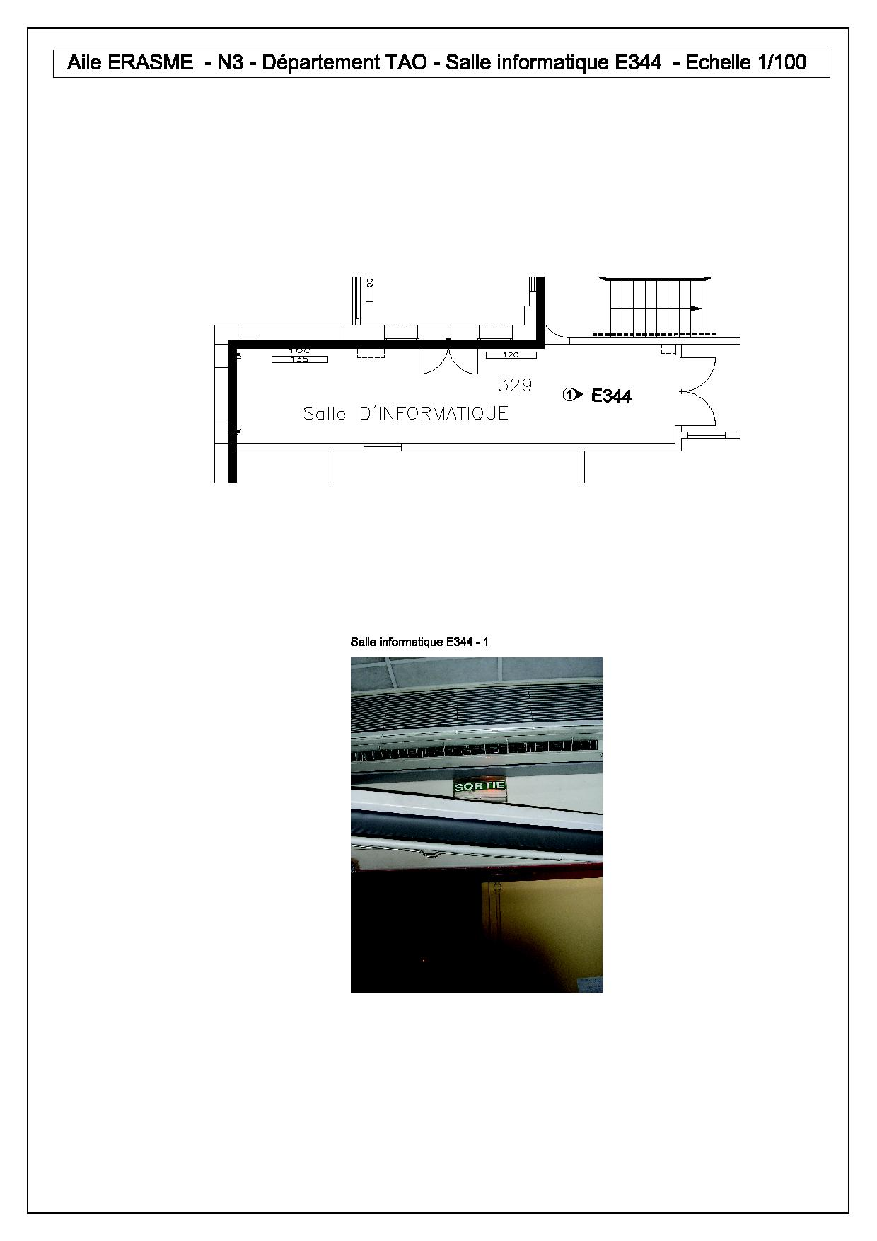

N° FICHE : 17 | VISITE DU : 30/11/09
LOCAL : E352

PLOMBERIE/ FLUIDES SPECIAUX
PLOMBERIE

Etat général Ancien o Neuf ou équivalent o
Eau froide oui o non ☑
Eau chaude oui o non ☑ Ballon o
Point d’eau oui o non ☑
Refroidissement process par eau perdue oui o non ☑

FLUIDES SPECIAUX
Air comprimé oui o non ☑ Bouteille o Réseau o
Gaz de ville oui o non ☑ Bouteille o Réseau o
Azote gazeux oui ☑ non o Bouteille ☑ Réseau o
Azote liquide oui o non ☑ Bouteille o Réseau o
Hélium gazeux oui o non ☑ Bouteille o Réseau o
Hélium liquide oui o non ☑ Bouteille o Réseau o
Argon oui ☑ non o Bouteille ☑ Réseau o
Hydrogène oui o non ☑ Bouteille o Réseau o
Oxygène oui o non ☑ Bouteille o Réseau o
Oxygène/acéthylène oui o non ☑ Bouteille o Réseau o
Acéthylène oui o non ☑ Bouteille o Réseau o
Dioxyde de carbone oui ☑ non o Bouteille ☑ Réseau o
Argon/éthane oui o non ☑ Bouteille o Réseau o
Récupération d’hélium gazeux oui o non ☑

TRAITEMENT D’AIR
Ventilation Oui o Non ☑ VMC o
Radiateur Oui ☑ Non o
Climatisation à détente directe. Puissance : o
Centrale de traitement d’air. Puissance : o

Taux de brassage : __________________________________________________________
Température intérieure été : rafraîchissement (-5°C par rapport à la température extérieure)
Température intérieure hiver : 19°C
Humidité relative : ___________________________________________________________
Pression relative du local : ____________________________________________________
Classe de propreté : _________________________________________________________
Filtration au soufflage : _______________________________________________________
Filtration à l’extraction : _______________________________________________________

Extraction spécifique :
Sorbonne oui o non ☑ Nombre :
Hotte chimique oui o non ☑ Nombre :
Bras articulés oui o non ☑ Nombre :
Armoire à produit chimique oui o non ☑ Nombre :

N° FICHE : 18 | VISITE DU : 30/11/09
LOCAL : E354

PLOMBERIE/ FLUIDES SPECIAUX
PLOMBERIE

Etat général Ancien o Neuf ou équivalent o
Eau froide oui ☑ non o
Eau chaude oui o non ☑ Ballon o
Point d’eau oui ☑ non o
Refroidissement process par eau perdue oui o non ☑

FLUIDES SPECIAUX
Air comprimé oui o non ☑ Bouteille o Réseau o
Gaz de ville oui o non ☑ Bouteille o Réseau o
Azote gazeux oui o non ☑ Bouteille o Réseau o
Azote liquide oui o non ☑ Bouteille o Réseau o
Hélium gazeux oui o non ☑ Bouteille o Réseau o
Hélium liquide oui o non ☑ Bouteille o Réseau o
Argon oui o non ☑ Bouteille o Réseau o
Hydrogène oui o non ☑ Bouteille o Réseau o
Oxygène oui o non ☑ Bouteille o Réseau o
Oxygène/acéthylène oui o non ☑ Bouteille o Réseau o
Acéthylène oui o non ☑ Bouteille o Réseau o
Dioxyde de carbone oui o non ☑ Bouteille o Réseau o
Argon/éthane oui o non ☑ Bouteille o Réseau o
Récupération d’hélium gazeux oui o non ☑

TRAITEMENT D’AIR
Ventilation Oui o Non ☑ VMC o
Radiateur Oui o Non ☑
Climatisation à détente directe. Puissance : o
Centrale de traitement d’air. Puissance : o

Taux de brassage : __________________________________________________________
Température intérieure été : rafraîchissement (-5°C par rapport à la température extérieure)
Température intérieure hiver : 19°C
Humidité relative : ___________________________________________________________
Pression relative du local : ____________________________________________________
Classe de propreté : _________________________________________________________
Filtration au soufflage : _______________________________________________________
Filtration à l’extraction : _______________________________________________________

Extraction spécifique :
Sorbonne oui o non ☑ Nombre :
Hotte chimique oui o non ☑ Nombre :
Bras articulés oui o non ☑ Nombre :
Armoire à produit chimique oui o non ☑ Nombre :

N° FICHE : 19 | VISITE DU : 30/11/09
LOCAL : E355-353

PLOMBERIE/ FLUIDES SPECIAUX
PLOMBERIE

Etat général Ancien o Neuf ou équivalent o
Eau froide oui ☑ non o
Eau chaude oui o non ☑ Ballon o
Point d’eau oui ☑ non o
Refroidissement process par eau perdue oui o non ☑

FLUIDES SPECIAUX
Air comprimé oui o non ☑ Bouteille o Réseau o
Gaz de ville oui o non ☑ Bouteille o Réseau o
Azote gazeux oui o non ☑ Bouteille o Réseau o
Azote liquide oui o non ☑ Bouteille o Réseau o
Hélium gazeux oui o non ☑ Bouteille o Réseau o
Hélium liquide oui o non ☑ Bouteille o Réseau o
Argon oui ☑ non o Bouteille ☑ Réseau o
Hydrogène oui o non ☑ Bouteille o Réseau o
Oxygène oui o non ☑ Bouteille o Réseau o
Oxygène/acéthylène oui o non ☑ Bouteille o Réseau o
Acéthylène oui o non ☑ Bouteille o Réseau o
Dioxyde de carbone oui o non ☑ Bouteille o Réseau o
Argon/éthane oui o non ☑ Bouteille o Réseau o
Récupération d’hélium gazeux oui o non ☑

TRAITEMENT D’AIR
Ventilation Oui o Non ☑ VMC o
Radiateur Oui ☑ Non o
Climatisation à détente directe. Puissance : ? ☑
Centrale de traitement d’air. Puissance : o

Taux de brassage : __________________________________________________________
Température intérieure été : rafraîchissement (-5°C par rapport à la température extérieure)
Température intérieure hiver : 19°C
Humidité relative : ___________________________________________________________
Pression relative du local : ____________________________________________________
Classe de propreté : _________________________________________________________
Filtration au soufflage : _______________________________________________________
Filtration à l’extraction : _______________________________________________________

Extraction spécifique :
Sorbonne oui o non ☑ Nombre :
Hotte chimique oui o non ☑ Nombre :
Bras articulés oui o non ☑ Nombre :
Armoire à produit chimique oui o non ☑ Nombre :
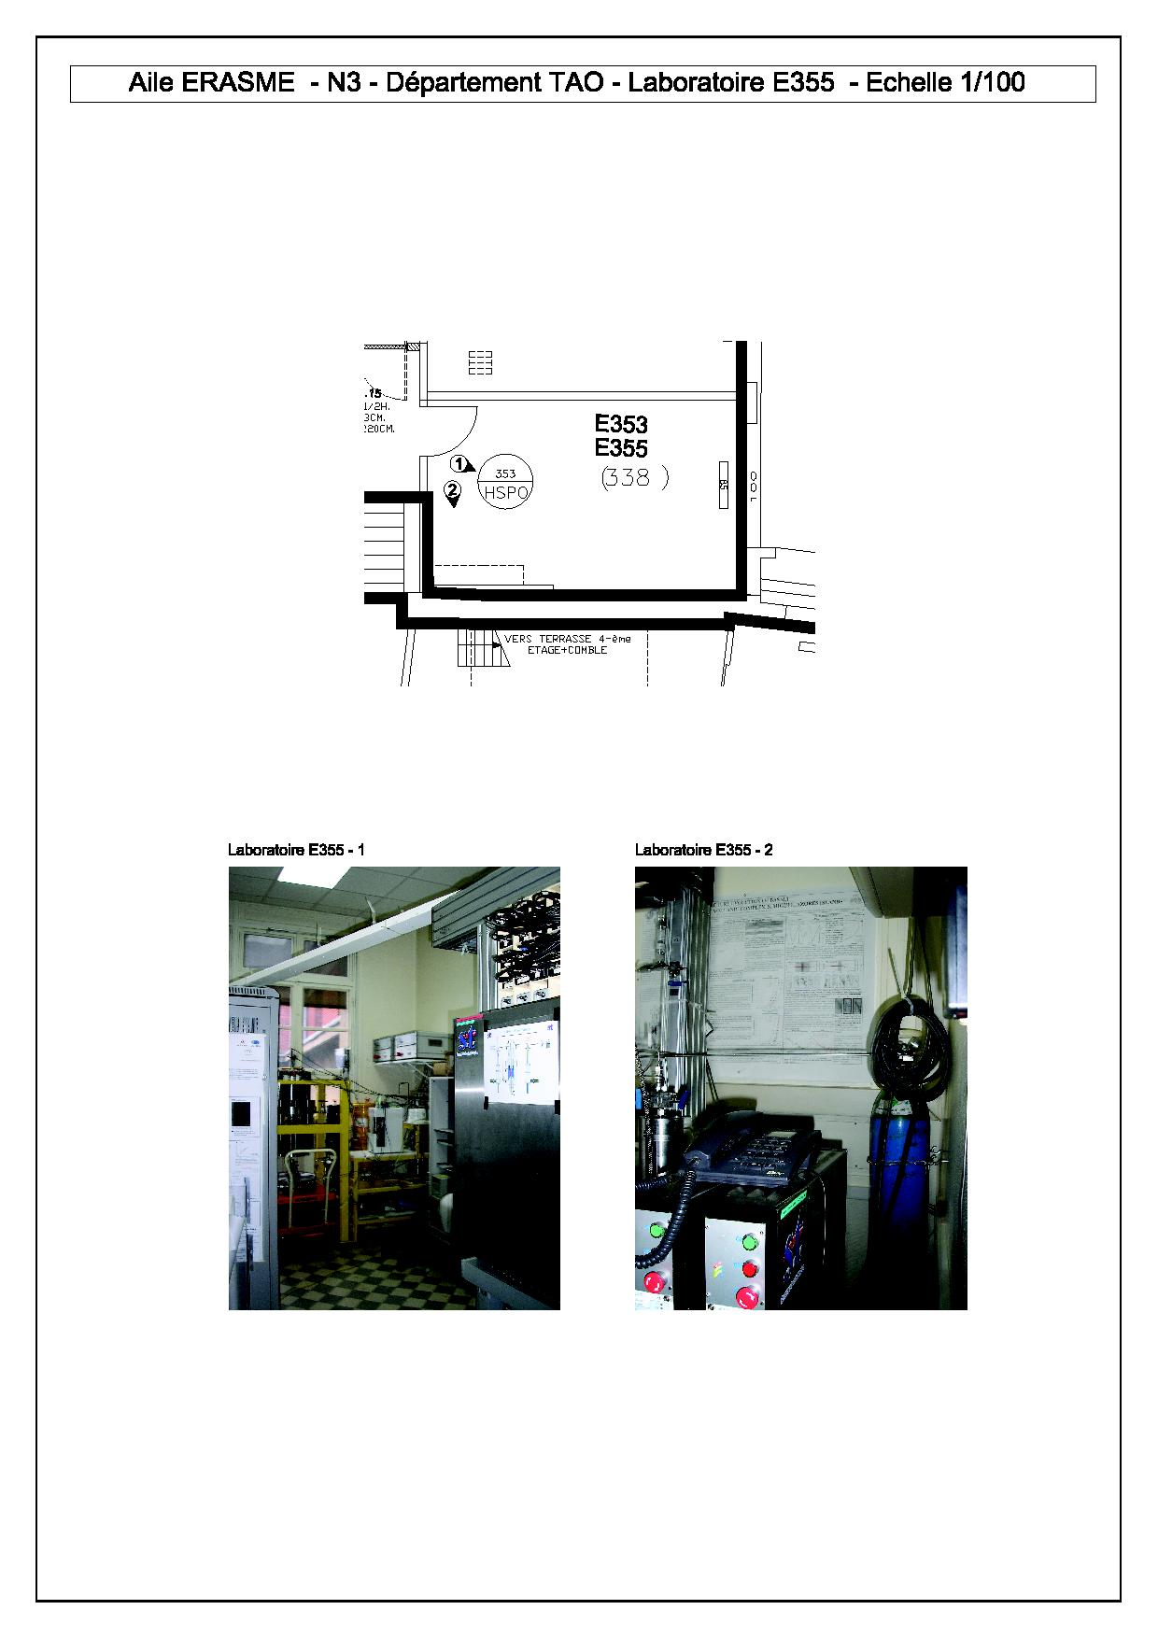

N° FICHE : 20 | VISITE DU : 30/11/09
LOCAL : E356

PLOMBERIE/ FLUIDES SPECIAUX
PLOMBERIE

Etat général Ancien ☑ Neuf ou équivalent o
Eau froide oui ☑ non o
Eau chaude oui o non ☑ Ballon o
Point d’eau oui ☑ non o
Refroidissement process par eau perdue oui o non ☑

FLUIDES SPECIAUX
Air comprimé oui o non ☑ Bouteille o Réseau o
Gaz de ville oui o non ☑ Bouteille o Réseau o
Azote gazeux oui o non ☑ Bouteille o Réseau o
Azote liquide oui o non ☑ Bouteille o Réseau o
Hélium gazeux oui ☑ non o Bouteille ☑ Réseau o
Hélium liquide oui o non ☑ Bouteille o Réseau o
Argon oui o non ☑ Bouteille o Réseau o
Hydrogène oui o non ☑ Bouteille o Réseau o
Oxygène oui o non ☑ Bouteille o Réseau o
Oxygène/acéthylène oui o non ☑ Bouteille o Réseau o
Acéthylène oui o non ☑ Bouteille o Réseau o
Dioxyde de carbone oui o non ☑ Bouteille o Réseau o
Argon/éthane oui o non ☑ Bouteille o Réseau o
Récupération d’hélium gazeux oui o non ☑

TRAITEMENT D’AIR
Ventilation Oui o Non ☑ VMC o
Radiateur Oui ☑ Non o
Climatisation à détente directe. Puissance : o
Centrale de traitement d’air. Puissance : o

Taux de brassage : __________________________________________________________
Température intérieure été : rafraîchissement (-5°C par rapport à la température extérieure)
Température intérieure hiver : 19°C
Humidité relative : ___________________________________________________________
Pression relative du local : ____________________________________________________
Classe de propreté : _________________________________________________________
Filtration au soufflage : _______________________________________________________
Filtration à l’extraction : _______________________________________________________

Extraction spécifique :
Sorbonne oui o non ☑ Nombre :
Hotte chimique oui o non ☑ Nombre :
Bras articulés oui o non ☑ Nombre :
Armoire à produit chimique oui o non ☑ Nombre :

N° FICHE : 21 | VISITE DU 19/11/2009
LOCAL :E408 | Local Bureaux

PHOTO
Photo du local  (à joindre)

GENERALITES
Local très encombré o fermé non visité o Visite en présence de l’utilisateur 
Fenêtres peu accessibles – encombrement : fixe o déplaçable 
Risques spécifiques Vibratoires o Poussières o Explosion ◻ Habilitation particulière o Autres risques (radioactivité, aimants etc.)

LOTS ARCHITECTURAUX
PLAFONDS faux plafonds oui ◻ non 
En butée sur châssis (le châssis porte le FP en rive) oui o non 

MENUISERIES EXTERIEURES - FENETRES
Etat général Déjà remplacées o A remplacer 

PROTECTIONS SOLAIRES
Occultations oui  non o Stores intérieurs ◻ Extérieurs o

ELECTRICITE COURANTS FORTS ET FAIBLES
Tableau Tableau ◻ Alimentation depuis TD ◻ Td circulation
Fusibles ◻ Disjoncteurs ◻ Calibrage du la protection_
Conformité générale du tableau Ancien ◻ Neuf ou équivalent 
Type d’alimentation Téléphonique fermette en circulation 
Autres cas __________________ _______
Alimentation des extracteurs en terrasse.
VDI et autres Cfa : __________________________________________________________

Equipement spécifique (cas hors tableau)
Nombre de Prises de Courant Normales ______
Nombre de Prises Téléphoniques ______
Nombre de Prises informatique ______
Détecteur Incendie oui ◻ non ◻
Anti intrusion oui ◻ non  code____________

Désignation | Nature du courant | Puissance
 |  |  | Alim o PCo
 |  |  | Alim o PCo
 |  |  | Alim o PCo
 |  |  | Alim o PCo
 |  |  | Alim o PCo
 |  |  | Alim o PCo
 |  |  | Alim o PCo
.

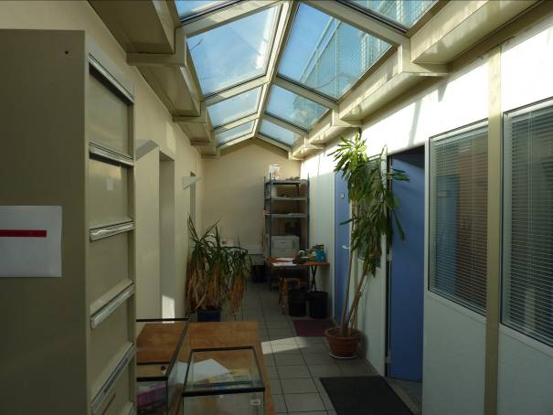

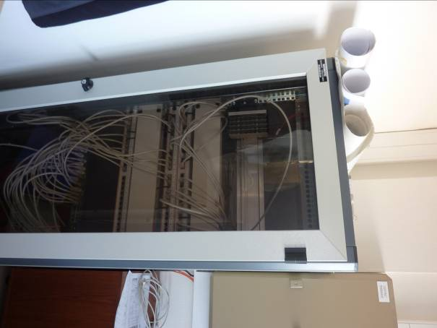

N° FICHE : 22 | VISITE DU 19/11/2009
LOCAL :E411 | Local Laboratoire (local pression)

PHOTO
Photo du local  (à joindre)

GENERALITES
Local très encombré o fermé non visité o Visite en présence de l’utilisateur 
Fenêtres peu accessibles – encombrement : fixe o déplaçable 
Risques spécifiques Vibratoires o Poussières o Explosion  Habilitation particulière o Autres risques (radioactivité, aimants etc.)

Hélium

LOTS ARCHITECTURAUX
PLAFONDS faux plafonds oui ◻ non 
En butée sur châssis (le châssis porte le FP en rive) oui o non 

MENUISERIES EXTERIEURES - FENETRES
Etat général Déjà remplacées o A remplacer 

PROTECTIONS SOLAIRES
Occultations oui  non o Stores intérieurs ◻ Extérieurs o

ELECTRICITE COURANTS FORTS ET FAIBLES
Tableau Tableau  Alimentation depuis TD ◻ Td circulation
Fusibles ◻ Disjoncteurs  Calibrage du la protection_ 4x250A
Conformité générale du tableau Ancien ◻ Neuf ou équivalent 
Type d’alimentation Téléphonique fermette en circulation 
Autres cas __________________ _______
VDI et autres Cfa : __________________________________________________________

Equipement spécifique (cas hors tableau)
Nombre de Prises de Courant Normales ______
Nombre de Prises Téléphoniques ___1___
Nombre de Prises informatique ____1__
Détecteur Incendie oui  non ◻
Anti intrusion oui ◻ non  code____________

Désignation | Nature du courant | Puissance
 |  |  | Alim o PCo
 |  |  | Alim o PCo
 |  |  | Alim o PCo
 |  |  | Alim o PCo
 |  |  | Alim o PCo
 |  |  | Alim o PCo
 |  |  | Alim o PCo
.

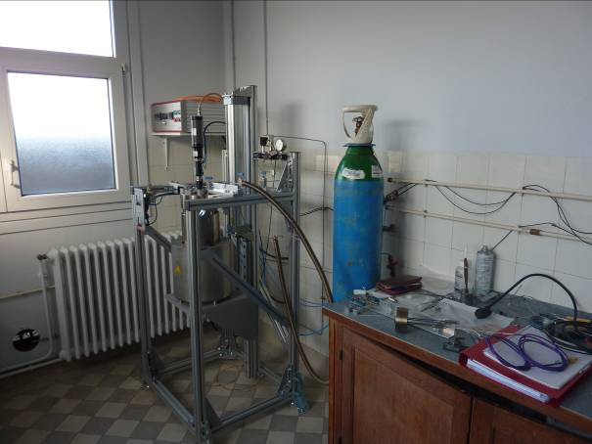

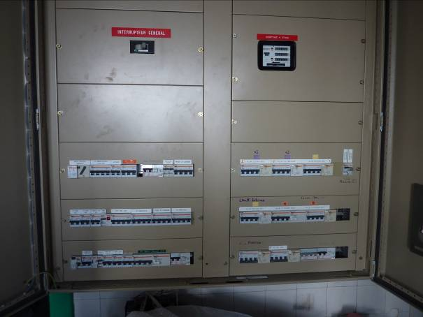
PLOMBERIE/ FLUIDES SPECIAUX
PLOMBERIE

Etat général Ancien o Neuf ou équivalent o
Eau froide oui o non ☑
Eau chaude oui o non ☑ Ballon o
Point d’eau oui o non ☑
Refroidissement process par eau perdue oui o non ☑

FLUIDES SPECIAUX
Air comprimé oui o non ☑ Bouteille o Réseau o
Gaz de ville oui o non ☑ Bouteille o Réseau o
Azote gazeux oui o non ☑ Bouteille o Réseau o
Azote liquide oui o non ☑ Bouteille o Réseau o
Hélium gazeux oui o non ☑ Bouteille o Réseau o
Hélium liquide oui o non ☑ Bouteille o Réseau o
Argon oui ☑ non o Bouteille ☑ Réseau o
Hydrogène oui o non ☑ Bouteille o Réseau o
Oxygène oui o non ☑ Bouteille o Réseau o
Oxygène/acéthylène oui o non ☑ Bouteille o Réseau o
Acéthylène oui o non ☑ Bouteille o Réseau o
Dioxyde de carbone oui ☑ non o Bouteille ☑ Réseau o
Argon/éthane oui o non ☑ Bouteille o Réseau o
Récupération d’hélium gazeux oui o non ☑

TRAITEMENT D’AIR
Ventilation Oui o Non ☑ VMC o
Radiateur Oui ☑ Non o
Climatisation à détente directe. Puissance : o
Centrale de traitement d’air. Puissance : o

Taux de brassage : __________________________________________________________
Température intérieure été : rafraîchissement (-5°C par rapport à la température extérieure)
Température intérieure hiver : 19°C
Humidité relative : ___________________________________________________________
Pression relative du local : ____________________________________________________
Classe de propreté : _________________________________________________________
Filtration au soufflage : _______________________________________________________
Filtration à l’extraction : _______________________________________________________

Extraction spécifique :

Sorbonne oui o non ☑ Nombre :
Hotte chimique oui o non ☑ Nombre :
Bras articulés oui o non ☑ Nombre :
Armoire à produit chimique oui o non ☑ Nombre :
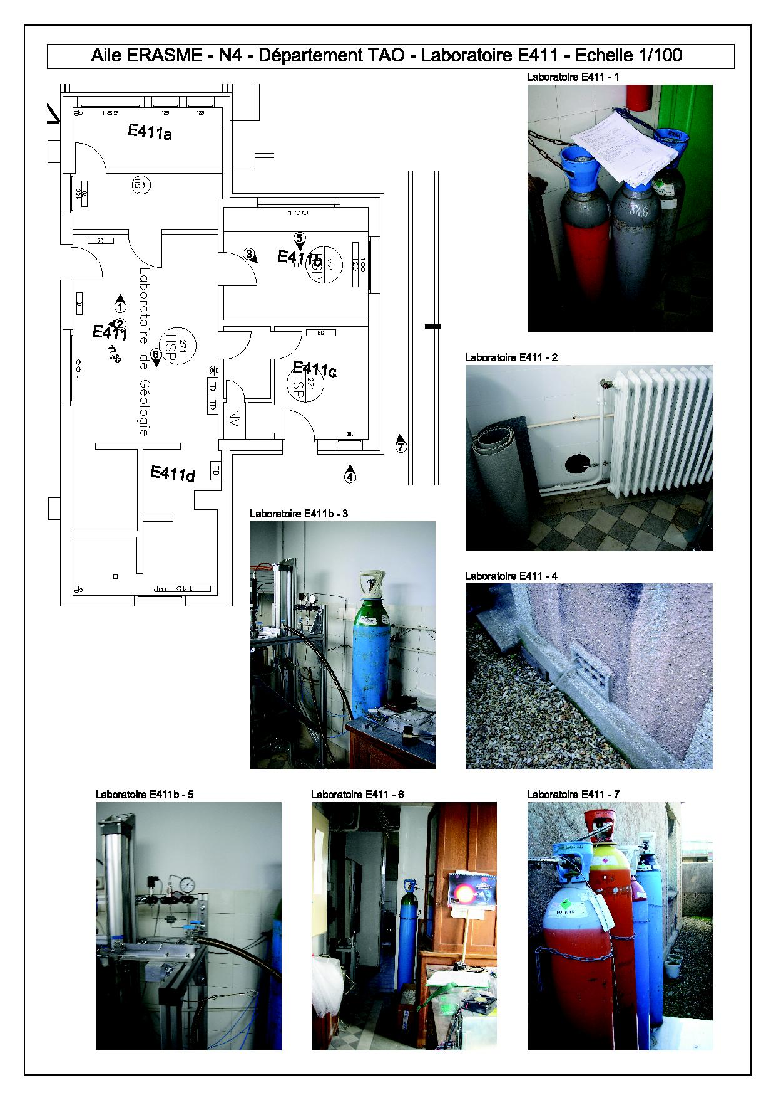

N° FICHE : 23 | VISITE DU 19/11/2009
LOCAL :E415 | Local Serre roche

PHOTO
Photo du local  (à joindre)

GENERALITES
Local très encombré o fermé non visité o Visite en présence de l’utilisateur 
Fenêtres peu accessibles – encombrement : fixe o déplaçable 
Risques spécifiques Vibratoires o Poussières o Explosion ◻ Habilitation particulière o Autres risques (radioactivité, aimants etc.)

LOTS ARCHITECTURAUX
PLAFONDS faux plafonds oui ◻ non 
En butée sur châssis (le châssis porte le FP en rive) oui o non 

MENUISERIES EXTERIEURES - FENETRES
Etat général Déjà remplacées o A remplacer 

PROTECTIONS SOLAIRES
Occultations oui  non o Stores intérieurs ◻ Extérieurs o

ELECTRICITE COURANTS FORTS ET FAIBLES
Tableau Tableau  Alimentation depuis TD ◻ Td circulation
Fusibles ◻ Disjoncteurs ◻ Calibrage du la protection_ 2 coffrets
Conformité générale du tableau Ancien ◻ Neuf ou équivalent  2x63A
Type d’alimentation Téléphonique fermette en circulation 
Autres cas __________________ _______
.
VDI et autres Cfa : __________________________________________________________

Equipement spécifique (cas hors tableau)
Nombre de Prises de Courant Normales ______
Nombre de Prises Téléphoniques __1____
Nombre de Prises informatique ______
Détecteur Incendie oui ◻ non 
Anti intrusion oui ◻ non  code____________

Désignation | Nature du courant | Puissance
 |  |  | Alim o PCo
 |  |  | Alim o PCo
 |  |  | Alim o PCo
 |  |  | Alim o PCo
 |  |  | Alim o PCo
 |  |  | Alim o PCo
 |  |  | Alim o PCo
.

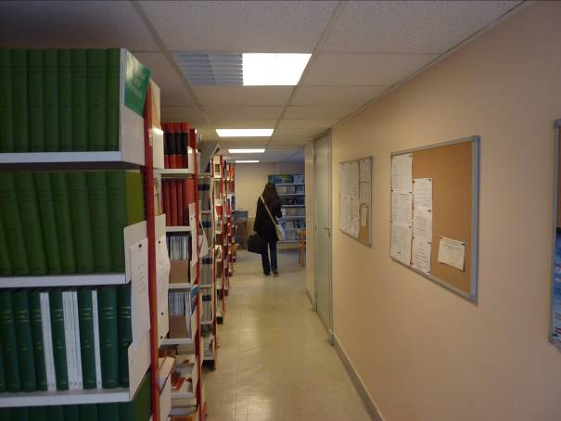

N° FICHE : 24 | VISITE DU : 30/11/09
LOCAL : E501-503-505

PLOMBERIE/ FLUIDES SPECIAUX
PLOMBERIE

Etat général Ancien ☑ Neuf ou équivalent o
Eau froide oui ☑ non o
Eau chaude oui o non ☑ Ballon o
Point d’eau oui ☑ non o
Refroidissement process par eau perdue oui o non ☑

FLUIDES SPECIAUX
Air comprimé oui o non ☑ Bouteille o Réseau o
Gaz de ville oui o non ☑ Bouteille o Réseau o
Azote gazeux oui o non ☑ Bouteille o Réseau o
Azote liquide oui o non ☑ Bouteille o Réseau o
Hélium gazeux oui o non ☑ Bouteille o Réseau o
Hélium liquide oui o non ☑ Bouteille o Réseau o
Argon oui o non ☑ Bouteille o Réseau o
Hydrogène oui o non ☑ Bouteille o Réseau o
Oxygène oui o non ☑ Bouteille o Réseau o
Oxygène/acéthylène oui o non ☑ Bouteille o Réseau o
Acéthylène oui o non ☑ Bouteille o Réseau o
Dioxyde de carbone oui o non ☑ Bouteille o Réseau o
Argon/éthane oui o non ☑ Bouteille o Réseau o
Récupération d’hélium gazeux oui o non ☑

TRAITEMENT D’AIR
Ventilation Oui o Non ☑ VMC o
Radiateur Oui ☑ Non o
Climatisation à détente directe. Puissance : o
Centrale de traitement d’air. Puissance : o

Taux de brassage : __________________________________________________________
Température intérieure été : rafraîchissement (-5°C par rapport à la température extérieure)
Température intérieure hiver : 19°C
Humidité relative : ___________________________________________________________
Pression relative du local : ____________________________________________________
Classe de propreté : _________________________________________________________
Filtration au soufflage : _______________________________________________________
Filtration à l’extraction : _______________________________________________________

Extraction spécifique :
Sorbonne oui o non ☑ Nombre :
Hotte chimique oui o non ☑ Nombre :
Bras articulés oui o non ☑ Nombre :
Armoire à produit chimique oui o non ☑ Nombre :
